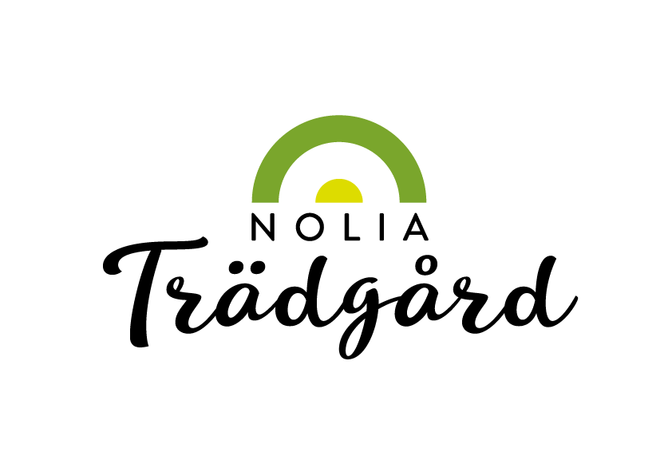

**Utställare och besökare eniga – bästa Nolia Trädgård hittills**

**Nolia trädgård hyllas av både utställare och besökare. Sociala medier fylls av positiva omdömen och utställarna är nöjda.**

**– Vi är jättenöjda. Det har varit mycket bättre än någon gång tidigare, säger Bosse Nilsson på Blåeld, en av utställarna som varit med flera år.**

Bosse Nilsson berättar att de alltid haft bra mässor och bland annat sålt 600-700 näckrosor i keramik men också mycket av Katharina Nilssons egentillverkade saker.

Sociala medier fyllts av kommentarer som ”Mycket fint och många vackra trädgårdspynt – habegäret visste inga gränser.” till omdömen som ”Supertrevligt med mycket fina fynd. Nästa års mässa redan bokad.”

– Det är en jättetrevlig mässa. Jag är återkommande besökare, säger Annika Andersson från Umeå.

– Men det är inte jag, fyller Christina Jönsson i, också Umeå.– Det är en jättetrevlig mässa. Jag är återkommande besökare, säger Annika Andersson från Umeå.

– Men det är inte jag, fyller Christina Jönsson i, också Umeå.

Hon som säger att det är Annika Andersson som fått henne att besöka mässan.

– Jag tycker mässan är väldigt bra med stor variation på utställarna med mycket plantor och andra trädgårdsgrejer, säger Christina Jönsson.

Erika Jonsson, ägare av butiken Presenta i Umeå, som är med för första gången på Nolia Trädgård tycker det var rätt beslut att vara med som utställare.

– Totalt är vi jättenöjda med bra reklam för butiken. Vi har även sålt mycket, säger hon och tror att medverkan på mässan kommer att ha effekt långt efter att mässan slutat.

Leif Blomqvist på Blomqvist plantskola i Lepplax utanför Jakobstad hade höga förväntningar innan mässan.

– Våra förväntningar har överträffats och är nöjda både med arrangemanget och med vår försäljning. Vi visste inte hur mycket vi skulle ta med oss och trodde nog att vi var lite övermodiga, men vi träffade ganska rätt, säger han.

Även andra utställare var nöjda:

– Det har gått över förväntan. Arrangemanget tycker jag är väldig bra och har stil, säger Rolf Mattsson som tillverkar minikultivatorn Kulting.

– Vi kan inte vara annat än nöjda. Det är första gången vi är med, men det har gått över förväntan och vi har fått jättemycket uppmärksamhet. Det har varit väldigt roligt helt enkelt, säger Daniel Grankvist på blomsterhandeln Linné och Grankvist.

Catherine Berglund på Formskaparna har haft fullt upp.

– Jag vet inte hur många alliumbollar jag har gjort extra och sålt i helgen. Det har varit nattarbete hela mässan.

Hon har bara varit här som besökare tidigare och ställer nu ut för första gången.

– Jag är väldigt positivt överraskad av mässan och har sålt väldigt bra, så jag är mycket, mycket nöjd.

Dessutom vann hon mässans balkongtävling där besökarna fick rösta på de deltagande bidragen. Ungefär 1000 röster hade kommit in.

– Tanken med balkongen var: nytta, nöje och njutning, säger Catherine Berglund om det vinnande bidraget.

Nolia Trädgårds projektledare tycker att det varit en fantastisk mässa.

– Det är människorna som gör den: alla entusiastiska besökare och utställare. Sedan har scenprogrammet och kafédelen varit väldigt lyckad. Det är roligt att se när ett års förberedelser får liv och väcker uppskattning, säger hon.

Nolias vd, Tommy Abrahamsson tycker att alla omdömen är ett bevis på att mässan höjt sin kvalitet ytterligare ett snäpp.

– Det är imponerande att ha en mässa varje år utvecklats och som i år tagit ett rejält kliv framåt, säger Tommy Abrahamsson, vd på Nolia AB.

*För mer information, kontakta:*

Kristin Olsson, projektledare   
090-16 34 02

070-255 61 95

[kristin.olsson@nolia.se](mailto:kristin.olsson@nolia.se)

*Nolia Trädgård arrangeras av Nolia AB tillsammans med GG mässor och är den största trädgårdsmässan norr om Stockholm. Här samlas cirka 7000 besökare och 70 utställare. 2016 arrangeras mässan för femte året i rad och hålls 15-17 april i Umeå på Nolia, Signalvägen 3. Nolia Trädgård är en mötesplats för alla som gillar trädgård, inredning och mat. Här får besökarna inspiration, nya kunskaper och möjlighet att handla växter och mycket annat till trädgården, altanen, balkongen eller fönsterbänken. Mässan genomförs i Umeå i april varje år.*